**ЧОМУ НЕ МОЖНА СПАЛЮВАТИ СУХУ РОСЛИННІСТЬ**

**[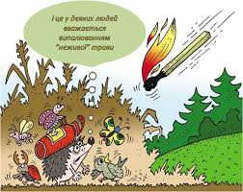](http://mostyska.loda.gov.ua/sektor-z-pitan-tsivilnogo-zahistu-rayderzhadministratsiyi-informuye-5/1-2339/)1)** У дикій природі все передбачено так, щоб трава і чагарники росли після зими самі, без спалювань. У нашому кліматі трава перегниває за зиму і не є перешкодою для молодої порослі, а з часом перегнивають і гілки. Крім цього, гілки в траві – прекрасне місце для гніздування птахів.

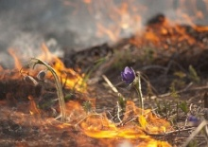**2)** Ефект більш швидкого росту трави в результаті випалювання є удаваним. Суха трава просто приховує спочатку молоді зелені пагони, і не випалені ділянки здаються сірими. У той час як на почорнілих випалених ділянках зелена трава добре помітна.

**3)** Під час спалювання вже починає рости трава, квіти. Чагарники починають свій активний вегетативний період – тобто ростуть, хоча неозброєним оком цього і не видно. Після спалювання виживає і першою пускається в ріст, заглушаючи ослаблену і майже загублену іншу флору, сама груба, невибаглива трава і бур’ян. Таким чином, збіднюється видовий склад лугової рослинності і тваринного світу.

**4)** Гинуть насіння рослин і самої трави над поверхнею землі і насіння під землею, на землі.

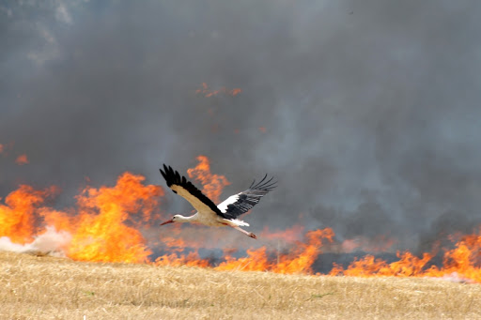**5)** Гинуть багато комах, їх личинки, лялечки. У вогні горять усі живі істоти – сонечка, жужелиці, дощові черв’яки й інші, що винищують різних шкідників саду та городу, і беруть участь у процесі утворення ґрунту. Для дощових черв’яків зайвої сухої трави не буває. Її дружно і швидко переробляють, перетворюючи в найцінніше добриво, вносячи його в глибину грунту до коріння рослин, і одночасно роблять грунт пухкої, живий. Суха торішня трава – не сміття, а безцінне живлення, житловий будинок, умови для життя, створені самою природою.

**6)** Випалювання сухої травостою викликає загибель кладок і місцьгніздування птахів, гніздовий період яких починається на початку квітня.

**7)** При підпалі трави гине вся корисна мікрофлора грунту, в тому числі і та, яка допомагає рослинам протистояти хворобам.

**8)** Трав’яні пожежі призводять до помітного зниження родючості грунту. Трав’яний пожежа не збільшує кількість мінеральних поживних речовин у грунті – він лише вивільняє їх з сухої трави, робить доступними для живлення рослин. При цьому втрачаються азотні сполуки, і мертве органічна речовина грунту. Скорочення кількості мертвого органічної речовини в грунті – головний чинник зниження ґрунтової родючості. Органічна речовина – гумус – забезпечує пористість і рихлість грунту, її вологоємність, здатність утримувати елементи мінерального живлення рослин в тих формах, з яких вони можуть швидко вивільнятися в ґрунтовий розчин. Крім того, органічна речовина в чому визначає здатність грунту протистояти водної та вітрової ерозії – скріплені мертвою органікою частки піску і глини важче змиваються водою або здуваються вітром, а значить, родючий шар ґрунту краще зберігається з часом. Нарешті, мертве органічна речовина вивільняє наявні в ньому елементи мінерального живлення поступово, у міру розкладання – в той час, як при згорянні цієї речовини мінеральні елементи переходять в розчинну форму (у золі) швидко і надалі легко вимиваються першим же сильним дощем. Багато родючі грунти, наприклад, чорноземи, в умовах постійного випалювання сухої трави просто не змогли б утворитися – оскільки не було б необхідного для їх формування постійного поповнення 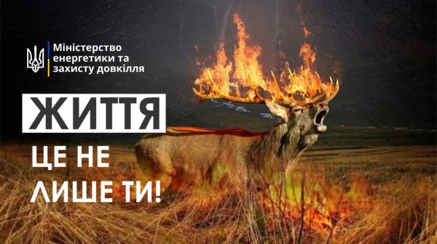грунту мертвим органічною речовиною.

**9)** У вогні можуть загинути і постраждати звірі, плазуни, земноводні: особливо новонароджені зайчата, їжаки і їжаченята, жаби. При сильній трав’яній пожежі гинуть практично всі тварини, що живуть в сухій траві або на поверхні грунту. Хтось згорає, хтось задихається в диму.

10) Коли гине одна або багато ланок з усього біоценозу, місця, екологічна ситуація може необоротно змінитися в гіршу сторону. Кожен звір, кожен жучок, метелик, жаба, кожна травичка і кожна квіточка – складають єдине ціле в природі,  біологічного ланцюга. За оцінками вчених, в 10 см шарі верхнього шару грунту міститься або з ним пов’язано близько 90% різноманітності лугових екосистем.

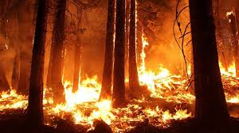**11)** При весняному випалюванні можуть пошкодитися дерева, особливо їх коренева шийка – дуже вразливе місце прямо над землею. Не кажучи про те, що дерева можуть просто згоріти, обгоріти від сильної температури, набухаючі навесні бруньки, що дуже шкодить дереву, навіть якщо воно виживе. Страждають молоді деревця (особливо такі вразливі породи як дуб, клен, липа). Трав’яні пожежі завдають істотної шкоди узліссям, знищують молоді дерева, служать одним з головних джерел пожеж в лісах і на торфовищах. Навіть слабка і побічна трав’яна пожежа здатна привести до загибелі молодих лісових посадок, створюваних для захисту полів від осушення, берегів від ерозії, доріг від снігових  заметів і т.д.

**Пам’ятайте: на місці підпалу нормальне життя рослин і комах відновлюється  лише через 5-6 років, а часто не відновлюється ніколи …**